Методическое пособие

«Хитрые картинки»

Возраст детей: от 5 лет и старше.

Выполнила: Зимина Жанна Витальевна,
воспитатель,
СП ГБОУ СОШ п.г.т. Волжский
Красноярского района.

2014 г
Цель: развитие творческой активности детей через изобразительную деятельность.

Задачи:
- Закрепить представления о жанре живописи натюрморт, предметном мире.
- Формировать позитивные установки к изобразительному искусству, эмоциональной отзывчивости к живописи.
- Развить связную речь, умение правильно выражать свои мысли.
Игровая задача: составить натюрморт «Чаепитие», «Дары осеннего леса».
Оборудование: фланелеграф; плоскостные предметы из шерсти, в технике сухого валяния: чайник, чашка с блюдцем, чашка, ложечка, кусочек тортика на блюдце, булочка с маком, корзина с грибами, ветка рябины, шишка, осенний листочек; коробочка для хранения плоскостных предметов.
Правила игры: отбери нужные предметы.
Вариант 1. Перед одним ребенком (двумя) раскладываются все предметы, играющему предлагается составить натюрморт на тему «Чаепитие», («Дары осеннего леса»), выбрав нужные элементы будущего натюрморта. Составить картину в рамке.
Вариант 2. Перед ребенком раскладываются все плоскостные предметы. Ребенку предлагается выбрать среди предметов те, которые созданы при помощи человека. Выложить их на фланелеграфе в любом порядке. Рассказать о предметах, как и для чего используются. Предложить сосчитать общее количество предметов.
Вариант 3. Перед ребенком раскладываются все плоскостные предметы. Ребенку предлагается выбрать среди предметов те, которые созданы природой. Выложить их на фланелеграфе в любом порядке. Описать каждый предмет, рассказать, где растет. Предложить сосчитать общее количество предметов.

Приложение.

Дидактическое мультимедийное пособие.
- Алгоритм работы со слайдами:

№ слайда | Действия и возможный вариант пояснений педагога
№1  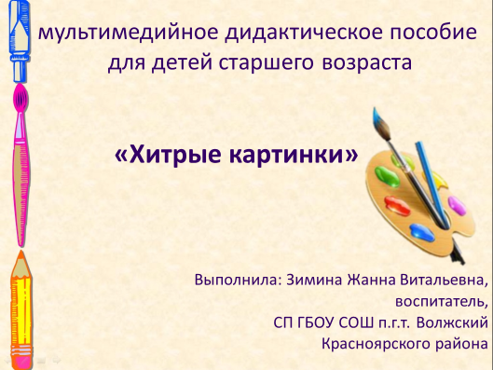 | Титульный лист.
№2  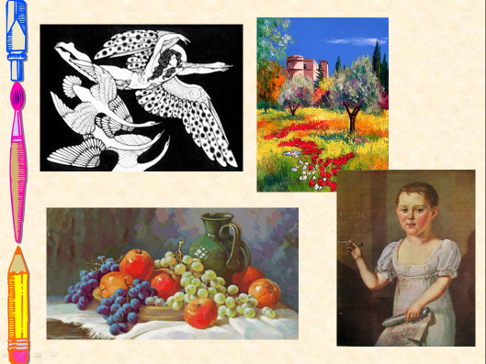 | Из представленных картин выбери натюрморт. Нажми на картинку. При неправильном ответе картинка исчезнет, при правильном выделится. Ребенок нажимает на картинки.
№3  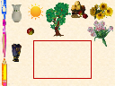 | Посмотри внимательно на предметы. Выбери те, из которых можно составить натюрморт. Нажми на нужный предмет.  При правильном выборе предмет попадет в рамку, при неправильном ответе предмет исчезнет. Расскажи, какой натюрморт у тебя получился.
№ 4  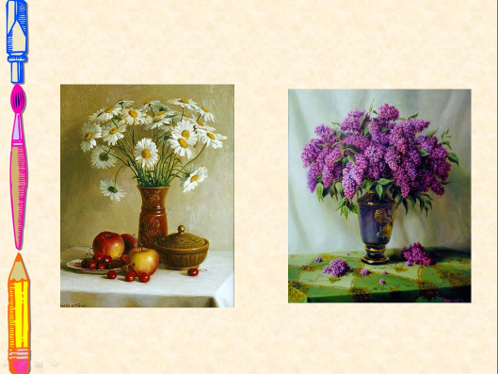 | Из двух натюрмортов выбери один в теплой гамме. Нажми на картинку. При правильном ответе появится солнышко. Если ответ неправильный, картинка останется на месте.
№ 5  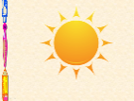 | Анимированное солнышко появится при выборе натюрморта в теплой гамме.
№ 6  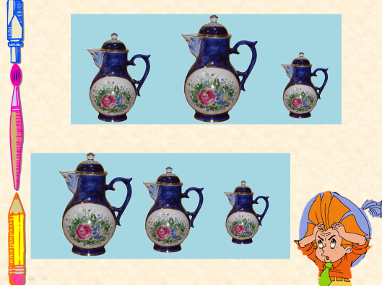 | Помоги Незнайке выбрать правильный ответ. Выбери рисунок, на котором кувшины изображены в перспективе. При нажатии на правильный ответ рисунок выделится. Если ответ неправильный, картинка исчезнет.
№7  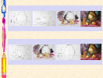 | Посмотри внимательно: в первом и во втором рядах изображены стадии рисования натюрморта. Выбери правильную последовательность, нажми на нужный ряд. При правильном ответе картинка выделится, при неправильном исчезнет.
№8  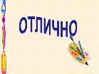 | Молодцы, ребята! Вы отлично справились с заданиями.

